**Anforderungen an LSW**

Das Tool für die LSW soll online für SchülerInnen/LehrerInnen der HTL (LDAP) zur Verfügung stehen (siehe Admin/Termine).

* **ADMIN:**
  + Grundstruktur:
    - Tage,
    - Angebote pro Tag (VM/NM)
    - Mindeststunden pro Schüler?
    - Klassen?
    - Import aus WebUntis?
  + Termine
    - Angebote erstellen
    - Wahl mit Wechsel
    - Ergebnis – nur mehr Leserechte
  + Prüfen:
    - Sind Lehrer an den Tagen, wo sie Unterricht haben, bei einem Angebot eingetragen?
    - Sind alle Schüler an allen Tagen eingetragen?
* **Lehrer können Angebote anlegen**zB.:  
  **Mo_01: 16 Std. Erste Hilfe Kurs (4. und 5. 7. 2022 / Montag und** [**Dienstag**](https://www.eduvidual.at/mod/choicegroup/view.php?id=3608151) **anmelden)**  
  Höpfler/Rotes Kreuz Grieskirchen  
  Treffpunkt: 7.50 HTL Aula; Kurs findet im BORG statt  
  Kosten: 36 Euro/TN (bitte genau mitnehmen)  
  Teilnehmer: nach Anmeldung bei mir, max.10  
  Ort: BORG Grieskirchen, 8.00-16.00  
  ============================================================
  + Lehrer und Begleitlehrer
  + eintägig/mehrtägig
  + Beginn / Dauer
  + Teilnehmer (Klassen, …), Anzahl (min/max)
  + Treffpunkt
  + Kosten
  + Beschreibung …
* **Angebote werden freigeschaltet (Zeitraum) – Schüler/Lehrer können/müssen sich anmelden!**zB.:  
  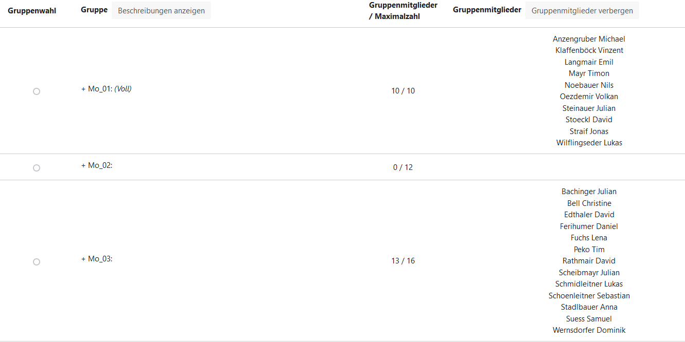  
  + Mindestanzahl an gewählten Angeboten pro Tag / Woche
  + Mail an Schüler über gewählte Angebote
  + Wechsel der Angebote durch Schüler möglich (Zeitraum)
  + Warteliste? (Wenn Angebot voll)
* **ADMIN kann allgemeine Angebote / Freistellung etc. anlegen**
  + Freistellung im Sekretariat -> im System LSW
* **Nach Anmeldezeitraum:**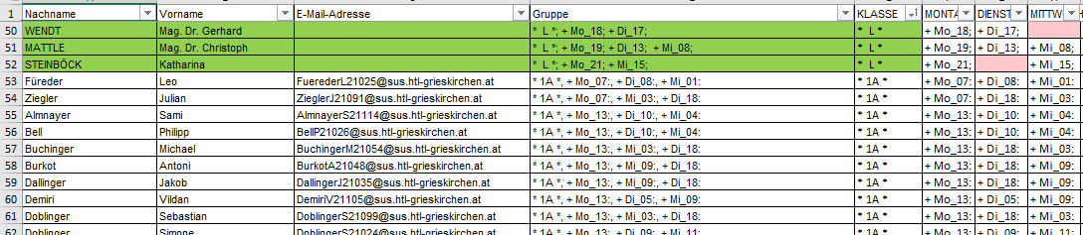
  + Welche Angebote kommen zustande / nicht zustande (Mindesteilnehmer)
    - Bei Absage Schüler per Mail informieren – neu anmelden (durch Schüler oder Lehrer)
    - Lehrer können Schüler aus ihren Angeboten verschieben?
  + Welche Schüler sind nicht / teilweise angemeldet? - Zuweisung
  + Kontrolle Freistellungen (KV, Sekretariat, …)
  + Welche Lehrer sind in welchen Angeboten
* **Nach Korrektur – finale Einteilung:**
  + Schüler / Lehrer bekommen Mail über finale Einteilung
  + Lehrer können ihre Schüler (Angebot) ein Mail senden (Kommunikation Schüler – Lehrer)
  + Anwesenheit eintragen
* **Am Tag des Angebotes:**
  + Anwesenheitskontrolle online (WebUntis?)
* **Ende** 
  + Auswertung
    - Unentschuldigt ferngeblieben -> Konferenz
  + Bericht für HP, Jahresbericht etc. (von Schüler?)
  + Feedback?
  + Datensicherung / Datenbank zurücksetzen
  + Foto/Bericht hochladen?
  + …
* **Allgemein:**
  + Bei Auswertungen: Vorname, Nachname, Klasse, E-Mail
  + filterbar/sortierbar
  + Derzeit wird Moodle und Excel verwendet:
    - [Der Kurs ist als Favorit markiert. Kursname SJ 21/22 Allgemein Letzte Schulwoche Angebote](https://www.eduvidual.at/course/view.php?id=121246)